1 этапа Всероссийской ученической
олимпиады по краеведению в ОУ Симферопольского района
7 класс
Теоретический тур
Тестовые задания (За правильный ответ по 1 баллу)
1. Самым ядовитым обитателем Черного моря является: а) морской дракончик;
б) скорпена; в) медуза – корнерот.
2. В 1474 г., возвращаясь из своего знаменитого путешествия «за три моря» Крым посетил: а) А. Никитин; б) М. Поло; в) Ибн Батута.
3. Какой административный район Автономной Республики Крым граничит с Херсонской областью: а) Раздольненский; б) Джанкойский; в) Первомайский;
г) Нижнегорский; д) Красноперекопский.
4. Боспор Киммерийский – это:
А) государство; Б) город; В) полуостров; Г) пролив; Д) река
5. Кто из представителей фауны, служившей добычей для древнего человека, сохранился в Крыму и по настоящее время?
А) бизон; Б) косуля; В) дикая лошадь; Г) олень гигантский; Д) сайгак
6. Самая длинная река полуострова?
а) река Альма; б) река Салгир; в) река Кача.
7. В Крыму больше полезных ископаемых по происхождению:
а) магматические; б) метаморфические; в) осадочные.
8. Кто является автором книги «Сто рассказов о Крыме»?
а) С. Сергеев- Ценский; б) Е.Г. Криштоф; в) М. Волошин.
9. Верите ли вы, что самые ранние сведения о Таврической земле и его обитателях содержатся в трудах древнегреческого ученого Сириска? а) да; б) нет.
10. К строительным материалам не относится:
А) диабаз; Б) известняк-ракушечник; В) мергель; Г) песчаник; Д) флиш

Творческие задания и вопросы (За правильный ответ по 4 балла)
11. Расположите в хронологической последовательности народы, которые в разное время проживали в Крыму:
А) скифы; Б) тавры; В) киммерийцы; Г) сарматы.
12. Установите соответствие между лечебными факторами
1.Солнечные ванны А) Бальнеотерапия 1.
2.Черноморская вода Б) Гелиотерапия 2.
3.Песочные ванны В) Талассотерапия 3.
4.Лиманные грязи Г) Псаммотерапия 4.
13. Заполните таблицу по примеру (За правильный ответ 10 баллов)
№п/п | Название | Объект | Местонахождение
1 | Качи-Кальон | Пещерный город | Бахчисарайский район
2 | Курпаты
3 | Ай-Юдаг
4 | Бодрак
5 | Гераклейский
6 | Тузла

Практический тур
Вопрос, требующий развернутого ответа (за правильный ответ 10 баллов)
14. Сколько в Крыму пещер? Чем знаменит памятник природы Бузлук Коба? Кто ее открыл и описал?
(За правильный ответ 9 баллов)
15. Найдите ошибки в тексте, запишите их в таблицу и дайте правильные ответы
Характеристика речной системы Салгира.
Река Салгир относится к рекам западной части северного макросклона Крымских гор. Вместе со своим притоком Бию Карасу представляет самую большую в Крыму водную систему. Верховья Салгира образуют реки Ангара и Кизил-Коба. Ангара берет начало на склонах Демерджи у Ангарского перевала с высоты 390м. а Кизил-Коба – у знаменитых Мраморных пещер Долгоруковской яйлы. У села Заречного в Салгир впадает крупный приток Аян. Его питает мощный источник того же названия, собирающий воды почти всего массива Чатырдаг.
Салгир – самая длинная река Крыма 258км. Площадь водосборного бассейна 3750 км^{2.}. Густота речной сети 0,25 км/км. Наибольший расход воды во время паводка 118м³/с. Паводок на реке весной, межень в осенний период.
Перед Симферополем Салгир заполняет большое в Крыму Партизанское водохранилище, сооруженное в 1951-1955 годах. До его сооружения в городе по долине Салгира нередко проносилися разрушительные паводки. В черте города в Салгир справа впадает Мокрый Салгир. Ниже Симферополя река принимает левые притоки – речки Бештерек, Зуя, Булганак. Характерным для притоков является то, что они всегда доносят свою воду до него, разливаясь на степной равнине. А в 27 км. от Сиваша река принимает приток Бию Карасу ниже впадения которой Салгир летом почти не имеет поверхностного стока. Вода содержится только в его рыхлых наносах. Впадает река в залив Арабатский Азовского моря..
№ | Географическая ошибка | Правильный ответ
1 | Западной части северного макросклона | Восточной части
2
3
4
5
6
7
8
9
10
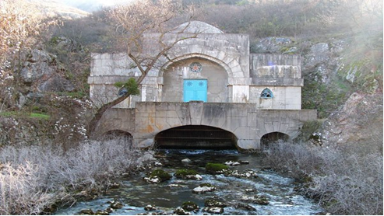
(за правильный ответ 10 баллов)
16. Что можно сказать о данном строении и где оно размещено?

ВСЕГО: 57 б.

8 кл.
Теоретический тур
Тестовые задания (За правильный ответ по 1 баллу)
1. Самая известная «кинематографическая» гора, у подножья которой снимались такие знаменитые отечественные киноленты как «Человек с бульвара Капуцинов», «Всадник без головы», «Мираж», «Обитаемый остров» и многие другие:
А) Парагельмен; Б) Ак-Кая; В) Сокол; Г) Южная Демерджи; Д) Ильяс-Кая
2. Народный герой, крымский Робин Гуд, память о котором увековечена и в песнях и в стихах. Его подвиги легли в основу нескольких романов, о нем был снят фильм, его именем названы улицы крымских городов, воздвигнут памятник на повороте в село Черемисовка Белогорского района – родине героя:
А) Алим; Б) Азиз; В) Саид; Г) Ислям; Д) Гази
3. Черноморская эскадра была затоплена в Севастопольской бухте во время Крымской войны по приказу:
А) П.С. Нахимова; Б) барона Реглана; В) английского генерала Дж. Кэткарта; Г) короля Сардинии Виктора Эммануила II; Д) турецкого султана Абдул Меджита
4. К памятникам скифской культуры относят:
а) курган Куль-Оба; б) курган Кеми-оба; в) пещ. Киик-Коба; г) Мангуп; д) Сурб-Хач.
5. Дерево, прочность древесины которого приближается к железу:
а) дуб скальный; б) тис ягодный; в) фисташка туполистная; г) сосна Станкевича; д) бук.
6. У какого обитателя Черного моря вынашивает икру и рождает мальков отец:
а) морской конек; б) скат-хвостокол; в) осетр; г) ерш; д) акула-катран.
7. Старейшим заповедником в Крыму является:
а) мыс Мартьян; б) Карадагский; в) Опукский; г) Ялтинский горно-лесной; д) Крымский государственный.
8. Верите ли вы, что олени, косули и муфлоны были завезены в Крым с острова Корсика? а) да; б) нет.
9. Верите ли вы, что самые ранние сведения о Таврической земле и его обитателях содержатся в трудах древнегреческого ученого Сириска? а) да; б) нет.
10. Кому из русских писателей принадлежат эти строки: «Кто дышит Крымом, тот дышит радостью жизни…»?
а) А.И. Куприну; б) Е.В. Маркову; в) В.В. Вересаеву.
11. Начало географическому изучению Крымского полуострова положили исследования ученого: А) В.Ф.Зуева; Б) К.И.Габлица; В) П.С.Палласа; Г) Х.Х.Стевена; Д) В.В.Докучаева.
12. Город Крыма, в котором жил и работал ученый-лесовод Г.Ф.Морозов, написавший труд «Учение о лесе»: А) Симферополь; Б) Севастополь; В) Алушта; Г) Ялта
13. В каком году была учреждена медаль «За оборону Севастополя»?: А) 1942г; Б) 1943г; В) 1944г; Г)1945г.
Творческие задания и вопросы (За правильный ответ 2 балла)
14. Выберите неверное утверждение :
А. а) муфлон на Крымский полуостров был завезен с острова Корсика в 1913 году
б) дикий кабан – представитель крымской фауны
в) черный гриф - хищник
г) в Черном море обитают 2 вида дельфинов
д) мамонт – самое крупное ископаемое животное Крыма
Б. а) Большой каньон Крыма – самый длинный каньон в Крыму
б) каньон Кок-Асан – имеет самое большое количество водопадов
в) Большой каньон Крыма – самый глубокий каньон в Крыму
г) ущелье Уч-Кош – каньон
д) Большинство каньонов Крыма находятся в Юго-западной части полуострова
15. Установите соответствие: (За правильный ответ 3 балла)
Вернадский В.И. Климатолог, организатор климатотерапии
Докучаев В.В. Геолог, минералог, геохимик, географ
Дмитриев В.Н. Почвовед, естествоиспытатель
16. Укажите, какие из утверждений характерны для морей омывающих крымский полуостров : (8 баллов)
Азовское море |  | 1. соленость 13,0—14,0‰
Азовское море |  | 2. местообитание дельфина-афалины
Азовское море |  | 3. заражено сероводородом
 |  | 4. Каламитский залив
 |  | 5. самое мелкое море в мире
Черное море |  | 6. омывает мыс Казантип
Черное море |  | 7. впадает река Днепр
Черное море |  | 8. занимает первое место в мире по биологической продуктивности
(За правильный ответ 9 баллов)
17. Найдите ошибки в тексте, запишите их в таблицу и дайте правильные ответы
Характеристика речной системы Салгира.
Река Салгир относится к рекам западной части северного макросклона Крымских гор. Вместе со своим притоком Бию Карасу представляет самую большую в Крыму водную систему. Верховья Салгира образуют реки Ангара и Кизил-Коба. Ангара берет начало на склонах Демерджи у Ангарского перевала с высоты 390м. а Кизил-Коба – у знаменитых Мраморных пещер Долгоруковской яйлы. У села Заречного в Салгир впадает крупный приток Аян. Его питает мощный источник того же названия, собирающий воды почти всего массива Чатырдаг.
Салгир – самая длинная река Крыма 258км. Площадь водосборного бассейна 3750 км^{2.}. Густота речной сети 0,25 км/км. Наибольший расход воды во время паводка 118м³/с. Паводок на реке весной, межень в осенний период.
Перед Симферополем Салгир заполняет большое в Крыму Партизанское водохранилище, сооруженное в 1951-1955 годах. До его сооружения в городе по долине Салгира нередко проносилися разрушительные паводки. В черте города в Салгир справа впадает Мокрый Салгир. Ниже Симферополя река принимает левые притоки – речки Бештерек, Зуя, Булганак. Характерным для притоков является то, что они всегда доносят свою воду до него, разливаясь на степной равнине. А в 27 км. от Сиваша река принимает приток Бию Карасу ниже впадения которой Салгир летом почти не имеет поверхностного стока. Вода содержится только в его рыхлых наносах. Впадает река в залив Арабатский Азовского моря..
№ | Географическая ошибка | Правильный ответ
1 | Западной части северного макросклона | Восточной части
2
3
4
5
6
7
8
9
10
16 Объясните топонимы: (4 баллов)
Название | Перевод
Кара – Бурун
Эклизи – Бурун
гора Опук
р. Чурук-Су

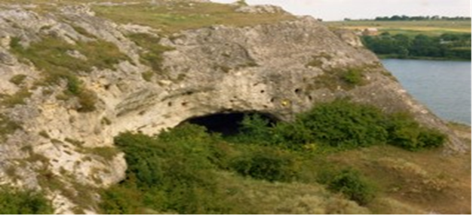
(за правильный ответ 10 баллов)
18. Что вы можете сказать о данном гроте, где он находится и чем знаменит?
19. В поселке Коктебель находится один из популярнейших крымских музеев «Дом поэта». Что вам известно о хозяине этого дома и его многочисленных гостях?
20. Объясните топонимы: (5 баллов)

ВСЕГО: 67 балла
9 кл.
Теоретический тур
Тестовые задания (За правильный ответ по 1 баллу)
1. Первым ректором Таврического университета стал:

А) П.И. Кеппен; Б) Р.И. Гельвиг; В) А.Х. Стевен; Г) В.И. Вернадский; Д) П.С. Паллас
2. Единственный обнаруженный античный театр в Северном Причерноморье, открытый известным крымским археологом О.И. Домбровским находился в:
А) Феодосии; Б) Калос-Лимене; В) Пантикапее; Г) Херсонесе; Д) Керкинитиде

3. Древнейшая мечеть Крыма, так называемая мечеть султана Бейбарса, была сооружена в 1287-1288 годах, находится в современном городе:

А) Евпатория; Б) Старый Крым; В) Феодосия; Г) Бахчисарай; Д) Белогорск
4. Предмет одежды, вошедший в мир моды после Крымской войны:
А) рубашка-поло; Б) эполеты; В) ботфорты; Г) кардиган; Д) килт
5. Никандр Александрович Маркс первым записал:
А) «Капитал»; Б) легенды Крыма; В) стихи о Крыме; Г) рассказы о Крыме; Д) повести о Крыме
6. В каком году молодой подполковник М.И. Кутузов, командовавший одной из колонн русского войска в сражении с турецким десантом, и был ранен возле деревни Шумы (совр. Верхняя Кутузовка):
А) 1771; Б) 1778; В) 1774; Г) 1776; Д) 1783
7. Русский поэт, писатель, художник в годы Гражданской войны в Крыму оказывал помощь и «белым» и «красным»:
А) А. Грин; Б) О. Мандельштам; В) М. Волошин; Г) К. Чуковский; Д) С. Руданский
8. Где произошли первые сухопутные сражения на территории Крыма между войсками Красной Армии и войсками фашистской Германии в 1941 году?
А) Турецкий вал; Б) Арабатская стрелка; В) район Балаклавы; Г) полуостров Казантип;
Д) район озера Сасык-Сиваш
9. Исчезнувшая греческая деревня в Бахчисарайском районе – «крымская Хатынь», которая за поддержку партизан была сожжена фашистами в годы Великой Отечественной войны:
А) Капсихор; Б) Лаки; В) Скеля; Г) Карань; Д) Аутка
10. Укажите название легендарного бронепоезда Главной базы ЧФ, прозванный фашистами «зеленым призраком». Появляясь всегда внезапно на передовой, он метким огнём своих орудий, миномётов и пулемётов, установленных на бронированных площадках, наносил врагу большой урон, сеял панику и страх. С 70-х годов 20 века паровоз – памятник стоит на площади Ревякина в Севастополе у автовокзала.
А) Железняков; Б) Илья Муромец; В) Офицер; Г) За Сталина; Д) Козьма Минин
11. С момента раскопок этого кургана с его сокровищами, пополнившими коллекцию Эрмитажа в 1830 году, фактически была основана крымская археология:
А) Караул-Оба; Б) Куль-Оба; В) Кеми-Оба; Г) Мелек-Чесме; Д) Царский курган
12. Известный русский флотоводец, погибший во время Первой обороны Севастополя, последние слова которого были «Отстаивайте же Севастополь!»:
А) В.А. Корнилов; Б) М.П. Лазарев; В) В.И. Истомин; Г) П.С. Нахимов; Д) Ф.Ф. Ушаков
13. Крымская резиденция российской императорской фамилии с 1861 года находилась в:
А) Судаке; Б) Нижней Ореанде; В) Массандре; Г) Коктебеле; Д) Ливадии
14. Назовите вид ресурсов, не относящихся к рекреационным.
А) берега морей; Б) древние города; В) индустриальные города; Г) леса; Д) пещерные города.

Творческие задания и вопросы (За правильный ответ 2 балла)
15. Выберите неверное утверждение :
А. а) Высота водопада Учан-Су больше чем высота Ниагарского водопада
б) Водопад Джур-Джур находится на реке Улу-Узень Восточный
в) Высота срывающейся воды водопада Су-Учхан больше, чем у вдопада Джур-Джур
г) Водопад Суаткан находится на реке Суботхан
д) Водопад Мердвен-Тубю находится на реке Уппа
Б. а) Боярышник Поярковой является охраняемым растением
б) ладанник крымский – реликтовое растение
в) бересклет не является охраняемым растением
г) капуста крымская является охраняемым растением
д) купина неопалимая не является лекарственным растением
16. Приведите в соответствие названия греческих городов колоний и современное их местонахождение: (4 балла)
А. менгиры 1. ящики из больших каменных плит А.-
Б. кромлехи 2. вертикально поставленные каменные глыбы Б.-
В. дольмены 3. удлиненные каменные плиты с символами в В.-
верхней части
Г. стелы 4. ограды могил, священных мест в виде круга Г.-
17. Укажите, какие из утверждений характерны для рек следующих склонов Крымских гор: (8 баллов)
Северо-западного и северо-восточного склонов  Крымских гор |  | 1. самая полноводная река Крыма
Северо-западного и северо-восточного склонов  Крымских гор |  | 2. самый мощный водопад Крыма
Северо-западного и северо-восточного склонов  Крымских гор |  | 3. самая длинная река Крыма
 |  | 4. длины рек, в основном, не превышают 10 км
 |  | 5. самый высокий водопад Крыма
Южного склона Крымских гор |  | 6. самое глубокое водохранилище Крыма
Южного склона Крымских гор |  | 7. река в переводе означающее «яблоко»
Южного склона Крымских гор |  | 8. самая сильная река Крыма (энергетический потенциал)
18. Объясните топонимы за правильный ответ (6 баллов)
Название | Перевод | Название | Перевод
Кара – Бурун | чёрный мыс. | Супун – гора
Эклизи – Бурун |  | мыс Плака
гора Опук |  | Сасык – Сиваш
р. Чурук-Су |  | р. Булганак | мутный грязный.
19. Приведите в соответствие (4 балла)
А. Менгиры 1. Ящики из больших каменных плит. 1-
Б. Кромлехи 2. Удлиненные каменные плиты с символами в верхней части. 2-
В. Дольмены 3. Ограды могил, священных мест в виде круга. 3-
Г. Стеллы 4. Вертикально поставленные каменные глыбы. 4-
(по 10 баллов)
20. Дайте краткий ответ. Эта скала на ЮБК названа в честь римской богини утренней зари. Чем она интересна для туристов?
21. Расскажите об изменении этнического состава населения Крыма в раннем средневековье (3-9 в.в.)

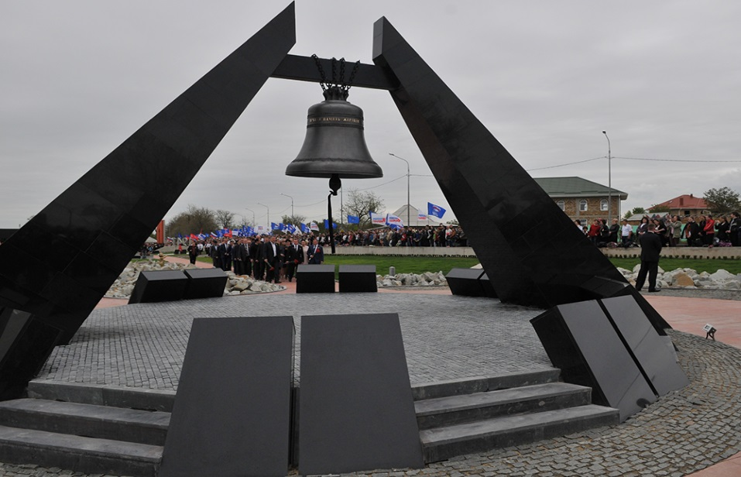
22. Где находится палятник, и что о нем можно рассакать? В каком году открыт и чему посвящен?

ВСЕГО: 68 баллов

10-11 класс
Теоретический тур
Тестовые задания (За правильный ответ по 1 баллу)

1. Черноморский Флот был передислоцирован в мае 1942 года из города Севастополя в город:

А) Одесса; Б) Керчь; В) Новороссийск; Г) Сочи; Д) Туапсе

2. Кто из выдающихся адмиралов является ново-православным святым:

А) Истомин В.И.; Б) Корнилов В.А.; В) Нахимов П.С.; Г) Ушаков Ф.Ф.; Д) Лазарев М.П.

3. Династия крымских ханов, правящая в Крыму в XV-XVIII веках была основана:

А) Менгли-Гиреем I; Б) Сахиб-Гиреем; В) Хаджи Девлет Гиреем; Г) Шагин-Гиреем;

Д) Гази-Гереем I
4. Крымская газета, награжденная медалью «За оборону Севастополя»:
А) «Крымские известия»; Б) «Заря Присивашья»; В) «Севастопольская правда»;
Г) «Крымская правда»; Д) «Крымский телеграф»

5. Город, где в память об Альминском сражении 1854 года названы мост, станция метро, туннель и площадь:

А) Москва; Б) Киев; В) Париж; Г) Лондон; Д) Стамбул
6. Первый крымский город, вошедший в состав России в 1774 году:
А) Керчь; Б) Феодосия; В) Евпатория; Г) Армянск; Д) Севастополь

7. Судьбе какого пионера-героя посвящена книга Льва Кассиля «Улица младшего сына», героически погибшего в борьбе с фашистскими захватчиками на крымской земле:

А) В. Котик; Б) В. Хоменко; В) В. Дубинин; Г) М. Казей; Д) З. Портнова

8. Этот геолог был профессором Таврического университета, одним из основателей при нем геологического музея и автором романов «Земля Санникова», «Плутония»: А) В.А. Супрычев; Б) В.А. Обручев; В) А.Е. Ферсман; Г) В.И. Лебединский; Д) В.Н. Дублянский
9. Вид природных ресурсов, разработка которого в настоящее время в Крыму не ведется:
А) газ; Б) железная руда; В) известняк; Г) мергель; Д) минеральные соли
10. Какой крымский перевал А.С. Пушкин преодолевал, «держась за хвост татарской лошади»?
А) Ангарский; Б) Грушевский; В) Гурзуфское седло; Г) Каллистон; Д) Шайтан-Мердвень.
11. Училище военных летчиков, которое закончил Амет-Хан Султан называлось:
А) Альминское; Б) Гвардейское; В) Качинское; Г) Октябрьское; Д) Севастопольское
12. Какие электростанции работают в Крыму?
А) атомные; Б) гидроаккумулятивные; В) гидроэлектростанции; Г) тепловые; Д) приливные.
13. В 40-х г.г. XX века в Крыму был обнаружен саркофаг скифского царя:
А) Атея; Б) Аргота; В) Нимфея; Г) Скилура; Д) Эвбея
14. Какая культура не относится к эпохе бронзы?
А) катакомная Б) кеми-обинская В) кизил-кобинская Г) мустье Д) ямная
Творческие задания и вопросы (4 балла)
15. Приведите в соответствие имена правителей и государств, которыми они правили:
А. Митридат VI Евпатор 1. Византийская империя А -
Б. Перисад V 2. Скифское государство Б -
В. Скилур 3. Понтийское царство В -
Г. Юстиниан I 4. Боспорское царство Г -
16. Заполните таблицу (12 балла)
№ | Название | Объект | Местонахождение
1 | Адалары | Скалы-острова | Гуруфский залив
2 | Джарылгач
3 | Кыз- Куле
4 | Малый Атлеш
5 | Тырке
6 | Харакс
7 | Чокурча
17. Установите соответствие (поставьте стрелки) между городами и отраслями промышленной специализации: (4 балла)
1. Ялта А судостроение, судоремонт
2. Феодосия Б химическая
3. Бахчисарай В рекреационная
4. Армянск Г производство цемента
(10 баллов)
18. Первым словом, которое он самостоятельно прочитал в пятилетнем возрасте,
было «море». Первой книгой стало « Путешествие Гулливера» Дж. Свифта. Полная лишений и страданий юность привела его, как и М.Горького, в литературу, он придумал свою страну, он повел читателя в мир мечты…Кто это? Какие произведения, написанные им, вам известны? Какие герои
19. Укажите, какие из перечисленных типов почв характерны для следующих районов Крыма: (8 баллов)

ЮБК и горный Крым |  | 1. Дерново-карбонатные почвы
ЮБК и горный Крым |  | 2. Коричневые почвы
ЮБК и горный Крым |  | 3. Солонцы
 |  | 4. Бурые горно-лесные почвы
 |  | 5. Темно-каштановые почвы
Присивашье и Креченский  п-ов |  | 6. Лугово-каштановые почвы
Присивашье и Креченский  п-ов |  | 7. Черноземы остаточно-карбонатные
Присивашье и Креченский  п-ов |  | 8. Черноземно-луговые почвы
20. Объясните топонимы: (7 баллов)
Название | Перевод | Название | Перевод
Кара – Бурун | чёрный мыс. | Супун – гора
Эклизи – Бурун |  | мыс Плака
гора Опук |  | Сасык – Сиваш
р. Чурук-Су |  | р. Булганак
(10 баллов)
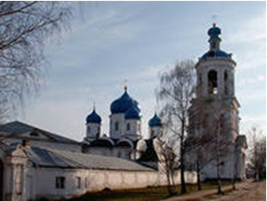
21. Решите задачу: На 180 меридиане местное время 20 часов. Который час по местному времени в Судаке (35⁰ в.д.)?
22. Где находится храм и что о нем можно рассказать?
ВСЕГО: 79 баллов

